Личный кабинет для юридических лиц ТОО «АлматыЭнергоСбыт»
Заявка на заключение договора.

Внимание!

Для корректной работы должна быть установлена последняя версия программы NCALayer.
Руководство пользователя NCLayer: http://pki.gov.kz/nl_ru/

Для выбора ключа авторизации необходимо нажать кнопку и выбрать путь хранения данного ключа.
При загрузке ключа авторизации выдается следующая форма для ввода пароля на хранилище ключей.

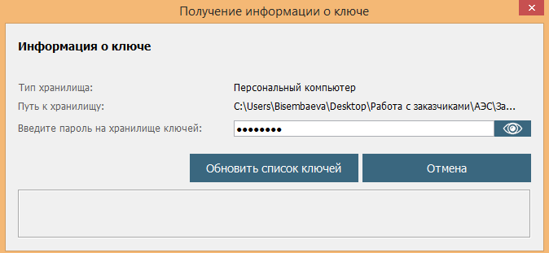

При нажатии на «Enter» в нижней части формы загружается для просмотра информация по ключу.

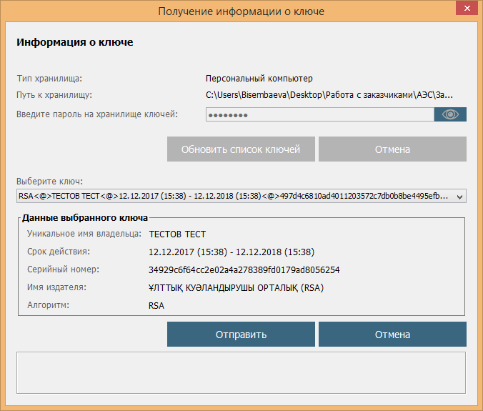

При нажатии на кнопку выполняется вход на страницу «Заявки».

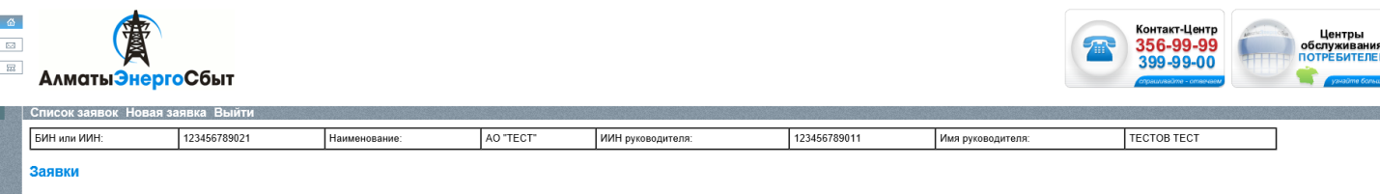

Для создания заявки необходимо нажать , после которой будет выполнена загрузка страницы 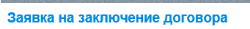.

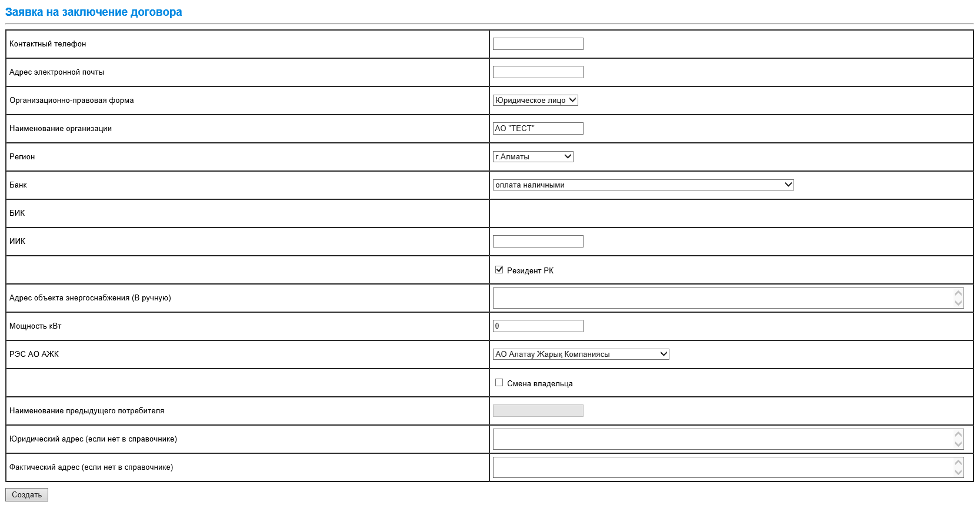

Для создания заявки необходимо нажать на кнопку , после заполнения информации на данной странице.

На странице «Заявки» создается черновик заявки:

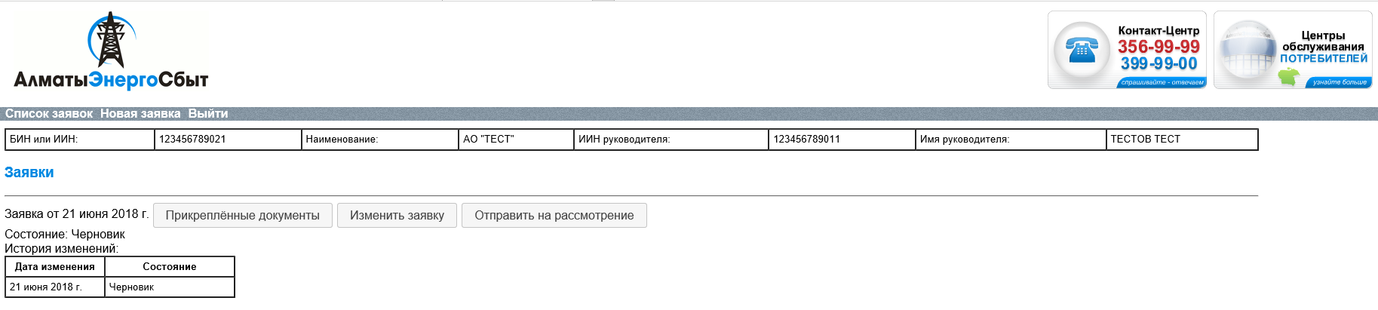

При нажатии на кнопку 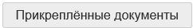 открывается форма для загрузки документов по определенным типам:

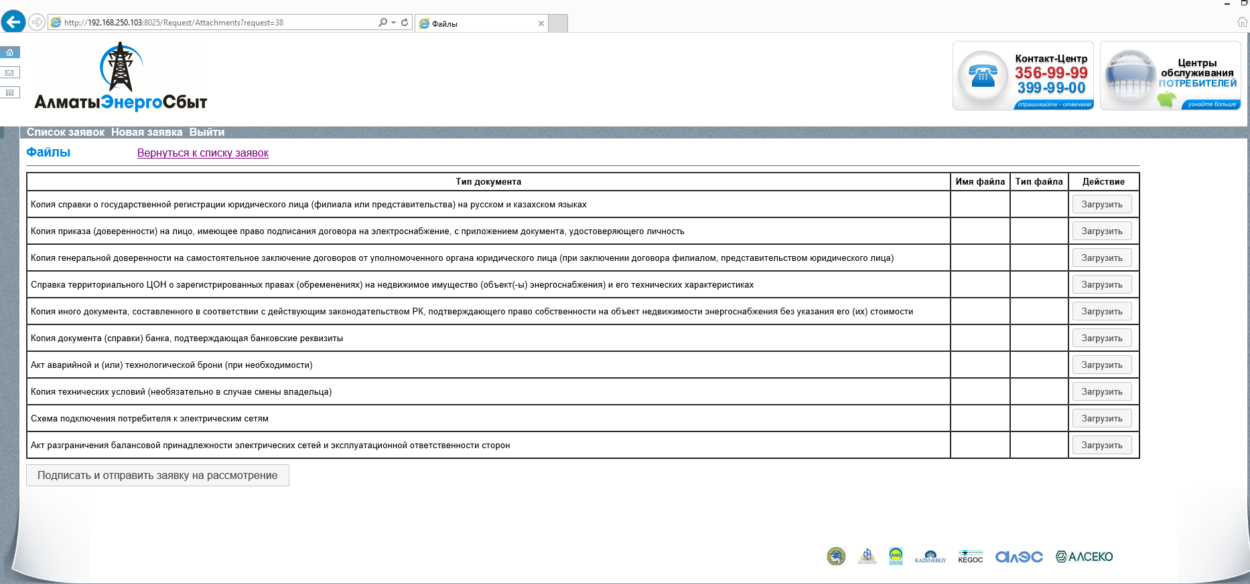

После загрузки необходимых документов, при нажатии на , откроется страница «Отправка заявки на рассмотрение».

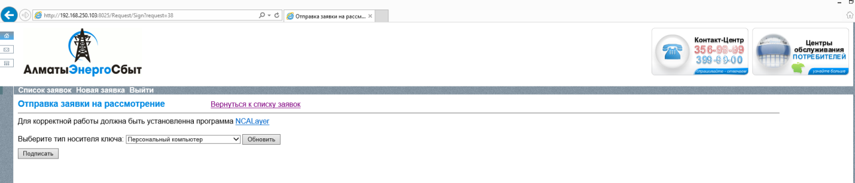

На данной странице для загрузки ЭЦП необходимо нажать и выбрать путь хранения ЭЦП, ввести пароль на хранилище ключей и нажать кнопку для отправки на рассмотрении в ТОО «АлматыЭнергоСбыт».

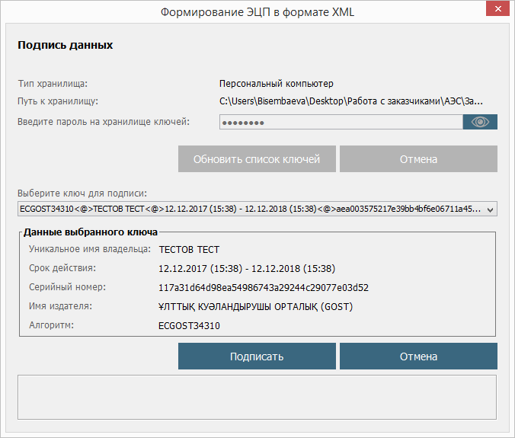

На странице «Заявки» обновится информация по статусу заявки:

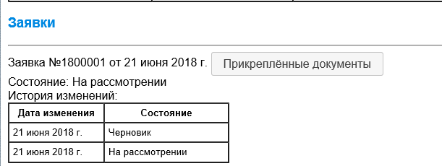

При обновлении страницы можно просматривать статус заявки.

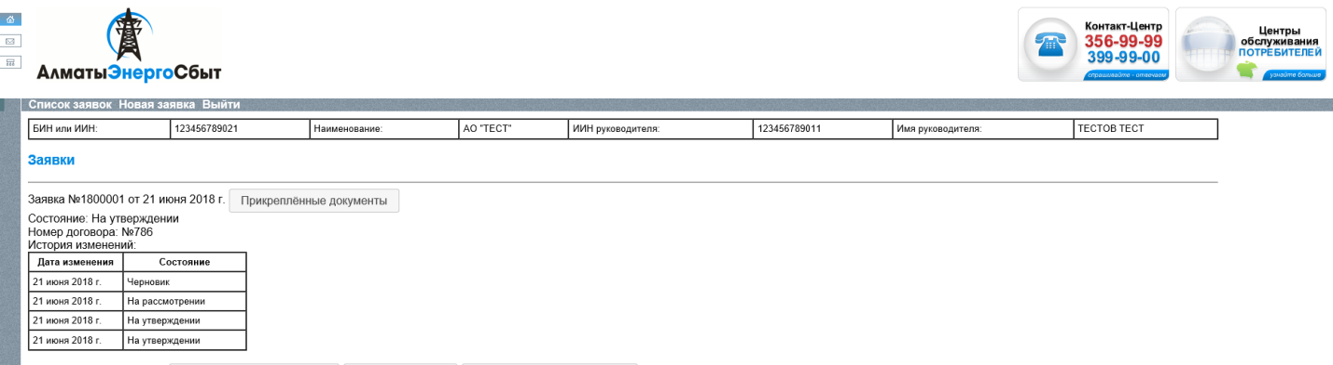

Если заявка согласована поставщиком, статус заявки изменяется на «На подписании у потребителя».

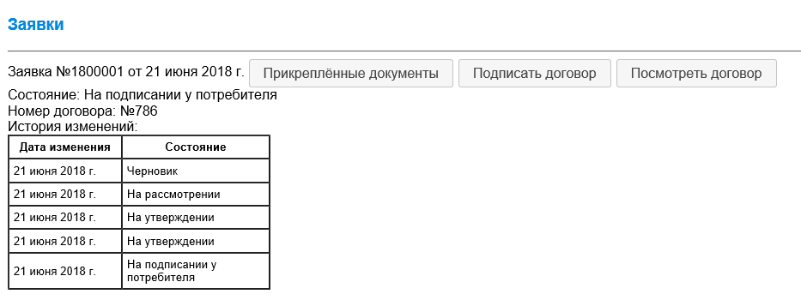

На странице становятся доступны следующие пункты и .

При выборе открывается страница для просмотра текста договора.

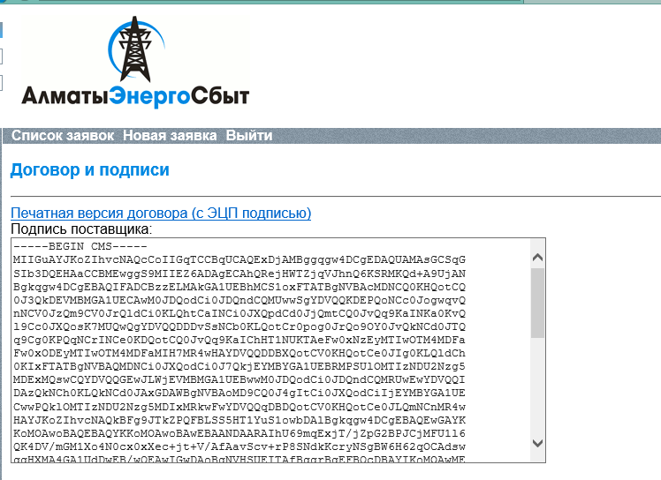

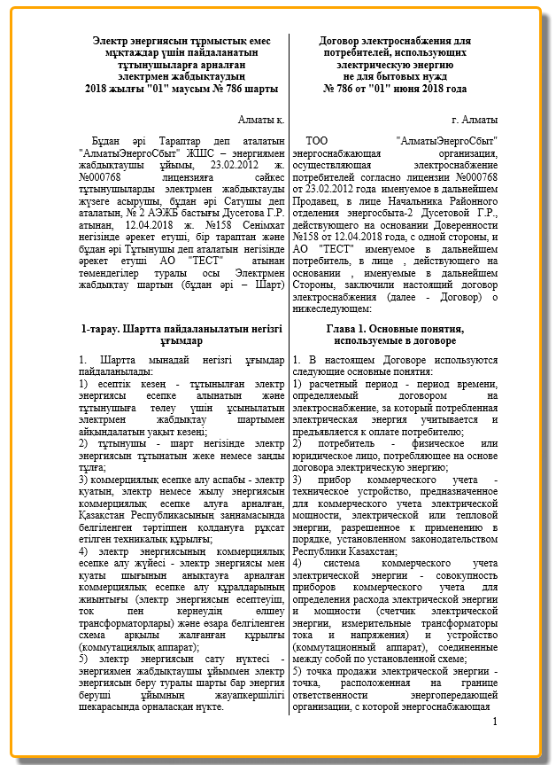

При выборе открывается страница «Отправка заявки на рассмотрение» для подписания договора.
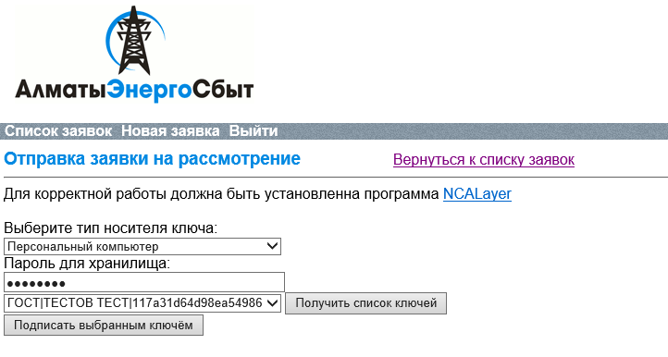
На странице «Заявки» статус заявки обновляется на «Договор подписан».

Если заявка отклонена представителем ТОО «АлматыЭнергоСбыт» статус заявки обновится:

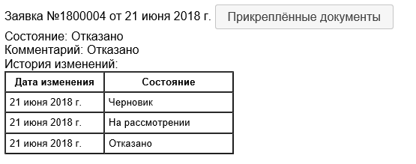

Заявка также может быть возвращена потребителю, статус заявки на странице обновится:

